鲁东大学信息与电气工程学院

实 验 报 告

（2021- 2022学年第 二 学期）

课程名称 人机交互的软件工程方法

实验题目 实验3

专 业 软件工程

班 级 1901

姓 名 sddsd

学 号 20191802118

实验题目 | 实验三
题目来源 | 1、必修√ 2、选修 3、自拟（设计） 4、专题
一、实验目的及要求
能够对用户需求进行分析、整理、归纳。能够根据需求设计任务历
程。
二、实验仪器设备与软件环境
实验仪器设备：
Windows 11

软件环境：
Axure RP 10
三、实验过程及实验结果分析
（包括实验原理、步骤、数据、图表、结果及分析。软件类实验应写出程序代码；硬件类实验画出电路原理图（或逻辑框图）、列出实验数据，并对实验结果进行分析）

使用脑图工具MindManager或其他脑图软件，绘制信息架构。
绘制某个任务历程
将信息架构与axure整合

以云盘app为例：

信息架构为：
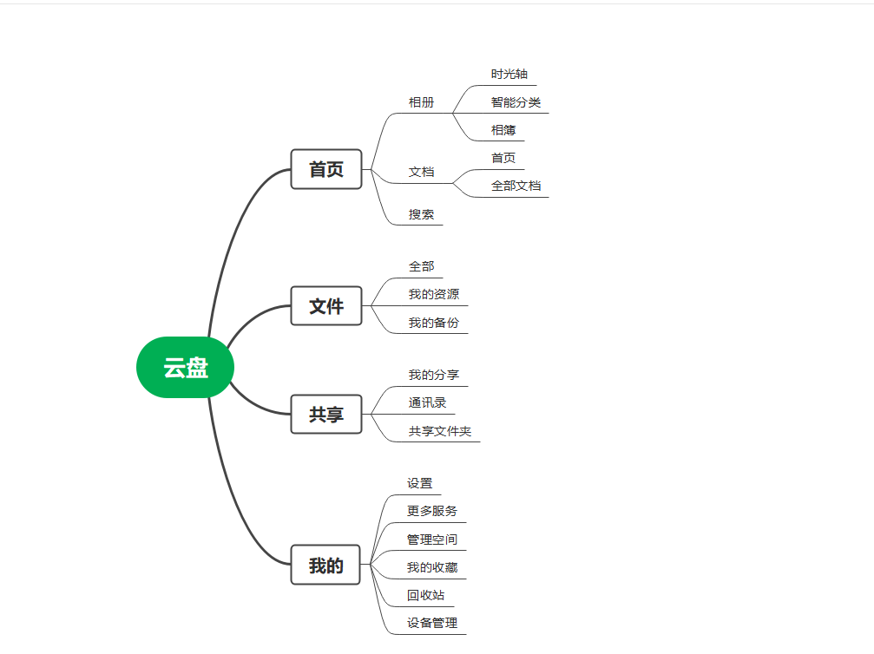
共分为首页、文件、共享、我的四个云盘主要的页面分支

Axure架构：
